Гайсина Альфия Рафкатовна, учитель - логопед I квалификационной категории МБОУ "школа №1" имени Муравленко В.И. , город Муравленко, ЯНАО.

Конспект логопедического занятия по коррекции чтения и письма (дислексия и дисграфия) - 2 класс.

ТЕМА: Дифференциация звуков и букв "Б" и "П" в предложениях с использование ИКТ.
ЦЕЛЬ: Уточнение и сравнение артикуляции и звучания звуков "П" и "Б".
ЗАДАЧИ:
- образовательные:
Закрепить чёткое произношение звуков "П" и "Б".
Развивать сложные формы фонематического анализа слов в структуре предложений, навыков анализа предложений.
Развивать навыки анализа и синтеза слов со звуками "П" и "Б"
Расширение глагольного словаря
- воспитательные:
Воспитание адекватного отношения к трудностям, возникшие при выполнении заданий.
Оборудование: интерактивная доска, кукла Буратино, картина с изображением золотого ключика.
I .Организационный момент.
Уточнение и сравнение артикуляции звуков "Б" и "П".
Логопед: Что общего и чем отличаются звуки "Б" и "П"? (Звук "Б"- согласный звонкий, а звук "П"- согласный глухой, они парные согласные по произношению).
II. Основная часть.
1. Загадка.
Логопед: Отгадайте загадку, назовите отгадку, напишите в тетради, подчеркните буквы "Б" или "П".
Это что за очень странный  Человечек деревянный?  На земле и под водой  Ищет ключик золотой,  Всюду нос суёт он длинный  Кто же это? (Буратино) | 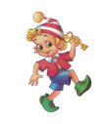
Логопед: Вы правильно отгадали загадку. К нам в гости пришёл сегодня Буратино
(на стол ставится Буратино, на интерактивной доске изображение Буратино). Слайд №1
2. Игра " Назови слова со звуками "Б" и "П".
Логопед: В слове Буратино какой первый звук? ("Б"). Буратино хочет задать вам два вопроса. Он спрашивает "Что у меня содержит звук "Б" (башмаки, букварь).
А что содержит звук "П"?(шапочка, пуговицы, пряжка, полено) .Слайд №2
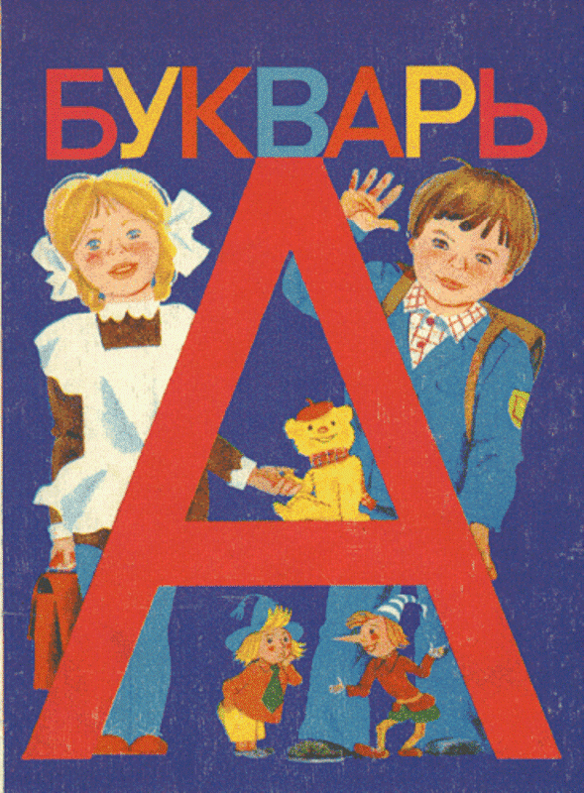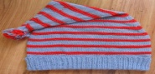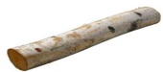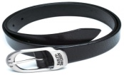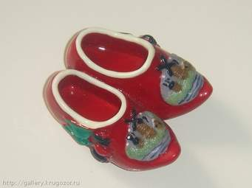

3. Игра " Придумай предложение о Буратино".
Логопед: Придумайте предложения со словами из данных картинок (устно).
У Буратино на голове шапочка. Он ходи в школу и у него есть букварь. На ногах у Буратино башмаки. Жилетка с пуговицей и пряжкой.
4.Работа над деформированным текстом.
Логопед: Ребята! Давайте вспомним героев сказки "Буратино" (папа Карло, Мальвина, Пьеро, лиса Алиса, кот Базилио, черепаха Тортила, Дуремар, Артемон, Карабас Барабас).
Чтобы получить золотой ключик у черепахи Тортилы Буратино должен правильно написать словосочетания. Но она не дала ему ключик. как вы думаете, почему?(ответы детей). Исправьте ошибки в словосочетаниях (на интерактивной доске неправильное написание словосочетаний, а у детей - листочки с записями). Слайд №3. Слайд №4.
Сбелое яплоко - спелое яблоко
расбилили превно- рапилили бревно
ботайная дверь- потайная дверь
тонкая баутина- тонкая паутина
посбешил на бомощь-поспешил
сладкое беченье -сладкое печенье.
Логопед: Мы хорошо справились с заданием - помогли Буратино и он получил ключик от черепахи Тортилы.
5. Физкультминутка.
Буратино
Буратино потянулся,
Раз — нагнулся,
два — нагнулся,
Руки в стороны развел,
Ключик, видно, не нашел.
Чтобы ключик нам достать,
Нужно на носочки встать.
6. Игра "Лабиринт папы Карло".
Логопед: Буратино получил ключик и открыл потайную дверь папа Карло. Чтобы пройти по подземному лабиринту надо ответить на вопросы. Назовите, какие звуки вы услышали в данных словах ("Б" или "П")
- Кого ловят рыбаки? ( рыбу)
- Кого ловил Дуремар? (пиявки)
- Какое дерево имеет белую кору? (береза)
- Из чего сделал папа Карло Буратино? (из полена)
- Где живет черепаха Тортила? (на болоте)
- Как зовут печального мальчика? (Пьеро)
- Как зовут кота, который обманывал вместе с лисой Алисой? (кот Базилио)
Логопед: Молодцы ребята! Вы помогли героям сказки выйти с лабиринта .
7. Подбор предложений к схемам.
Логопед: Мы знаем, что Мальвина учила читать и писать нашего Буратино. Давайте и мы покажем, что мы умеем делать графические схемы предложения- слово, слоги, буквы ).
(логопед диктует предложение, дети пишут, затем делают схему6 количество слов, количество слогов, количество букв) .
-Боря упал.
__ __ __ ___
- - - - - - - -
- Рыба плавает в банке.
__ __ __ __ __ _ __ __
- - - - - - - - - - - - - - - - -
III. Итог занятия.
Логопед: какому герою мы сегодня помогли?
Что мы сделали, чтобы он нашёл ключик и попал в лабиринт?
На прощанье Буратино дарит вам золотой ключик. (логопед даёт изображение ключика).

